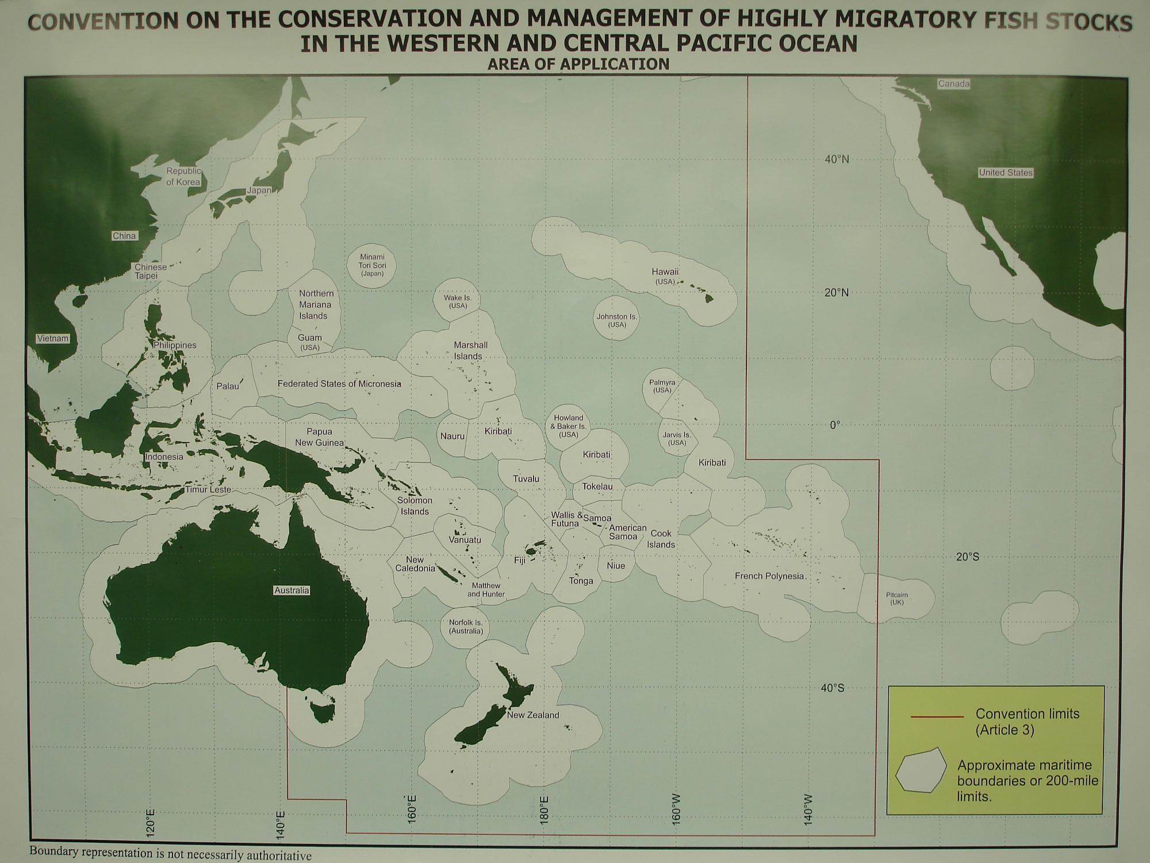
註：
- 本圖係中西太平洋漁業委員會（WCPFC）製作，僅供展示其公約範圍及所包含之袋狀公海海域，不代表該委員會支持各會員對於任何過去、現在或未來海域之主張。
- 我國為WCPFC之會員國，本署因執行WCPFC公海海域巡護任務，爰於本署網站放置該委員會所製之海域範圍圖，以為本署執行前揭任務之依據。

附件一

